[Windows下测试算法在FDDB数据库的性能](http://blog.csdn.net/phoenix_zhou/article/details/47399819)

1. 首先，FDDB官网上，[下载图片和标注文件](http://vis-www.cs.umass.edu/fddb/)：

FDDB的标注文件，分为图片名称文件FDDB-fold-01.txt、对应的标注文件：FDDB-fold-01-ellispe.txt，各有10个，我在这里做了合并，分别命名为Fold_all.txt和Elsp.txt.

2. 人脸检测

读Fold.txt文件，依照顺序做人脸检测，将检测结果输出出来，格式如下：

<image name i>

<number of faces in this image =im>

<face i1>

<face i2>

...

<face im>

<face im>的表达形式有以下两种：

4 a. Rectangular regions

Each face region is represented as:

<left_x top_y width height detection_score>

4 b. Elliptical regions

Each face region is represented as:

<major_axis_radius minor_axis_radius angle center_x center_y detection_score>.

这里要注意detection_score这个值，必须是个有参考意义的分数，不能像它的标注文件一样置为1，否则ROC曲线出不来。

3. 然后就要进行到本文的重点了：运行评估程序，生成ROC曲线

   在FDDB官网上下载评估程序：http://vis-www.cs.umass.edu/fddb/evaluation.tgz

   尽管FDDB官网上FAQ做了说明，虽然我用mingw成功编译了evaluation，但是后续用perl生成ROC曲线脚本仍然有非windows的命令，所以这里我放弃了mingw的方法。

      建立VS工程FDDBEvaluation，将evaluation中的源码添加到工程，配置OPENCV等，修改main函数里以下内容：

  string baseDir = "F:/Data/FDDB/";  
  string listFile = "D:/fold_all.txt";  
  string detFile = "D:/output.txt";  
  string annotFile = "D:/Elsp_all.txt";

  还要注意  detFormat = DET_RECTANGLE; 如果你的检测输出是椭圆，这里就要改成椭圆。

编译通过，运行，运行结束之后，生成两个ROC文件：

DiscRoc.txt和ContRoc.txt，这就是最终要画图ROC的数据。

4. 生成ROC图数据

    安装perl，我装的是strawberry-perl-5.22.0.1-64bit，网上搜索下载就行。

    然后，修改官网提供的runEvaluate.pl，否则有些命令执行不了。。。

    我修改后是这样的：

    #!/usr/bin/perl -w  
  use strict;  
#### VARIABLES TO EDIT ####  
# where gnuplot is  
my $GNUPLOT = "D:/Program Files (x86)/gnuplot/bin/gnuplot";   
# where the binary is  
my $evaluateBin = "evaluate";   
# where the images are  
my $imDir = "F:/Data/FDDB";   
# where the folds are  
my $fddbDir = "F:/Data/FDDB/FDDB-folds";   
# where the detections are  
my $detDir = "D:/";   
###########################  
  
  
my $detFormat = 0; # 0: rectangle, 1: ellipse 2: pixels  
  
  
sub makeGNUplotFile  
{  
  my $rocFile = shift;  
  my $gnuplotFile = shift;  
  my $title = shift;  
  my $pngFile = shift;  
  
  
  open(GF, ">$gnuplotFile") or die "Can not open $gnuplotFile for writing\n";   
  #print GF "$GNUPLOT\n";  
  print GF "set term png\n";  
  print GF "set size .75,1\n";  
  print GF "set output \"$pngFile\"\n";  
  #print GF "set xtics 100\n";  
  #print GF "set logscale x\n";  
  print GF "set ytics .1\n";  
  print GF "set grid\n";  
  #print GF "set size ratio -1\n";  
  print GF "set ylabel \"True positive rate\"\n";  
  print GF "set xlabel \"False positives\"\n";  
  #print GF "set xr [0:500]\n";  
  print GF "set yr [0:1]\n";  
  print GF "set key right bottom\n";  
  print GF "plot \"$rocFile\" using 2:1 title \"$title\" with lines lw 2 \n";  
  close(GF);  
}  
  
  
my $gpFile = "D:/ContROC.p";  
my $gpFile1 = "D:/DiscROC.p";  
my $title = "zhouzhou";  
  
# plot the two ROC curves using GNUplot  
makeGNUplotFile("D:/ContROC.txt", $gpFile, $title, $detDir."ContROC.png");  
makeGNUplotFile("D:/DiscROC.txt", $gpFile1, $title, $detDir."DiscROC.png");

然后，cmd->perl runEvaluate.pl

酱紫地：

然后就发现生成了两个.p文件：

5. 画ROC曲线

安装GUNPLOT，我装的gp501-win32-mingw。

打开刚才生成的两个.p文件，file->output，将可以看见生成的ROC曲线啦。

6.以上基本完工，如果想将自己的结果与官网上其他公司公布的结果画在一起，在官网上下载ContROC.p,DiscRoc.p等，用写字板打开之后，将自己的检测结果添加进去，同样用gnuplot画出来就行。

# [Windows下如何在FDDB数据库上评测自己的人脸检测分类器](http://blog.csdn.net/mr_curry/article/details/52141730)本文是对该博客的一个补充。  <http://blog.csdn.net/phoenix_zhou/article/details/47399819>  因为自己是小白，想到应该还有一些和我一样无从下手的同学，所以特意详细的记录一下。

## 准备工作

### 文件准备

首先需要到FDDB的网站上下载评测的图片和工具。在这里我统一给一个链接，供大家下载。   
<http://pan.baidu.com/s/1nvrmDSl>   
解压后得到几个文件：   
**2002文件夹、2003文件夹、Fold_all.txt、evaluation.tgz、FDDB-folds.tgz、**   
其中2002文件夹和2003文件夹是解压originalPics.tar.gz得到的。   
而关于Fold_all.txt与Elsp.txt，则是FDDB-folds.tgz中的各个10个txt的整合版，我把它们整合到一起（如果你不怕麻烦也可以自己整,..）

### 工程准备

在Visual Studio中，新建一个项目，把文件移植到下面，如下。   
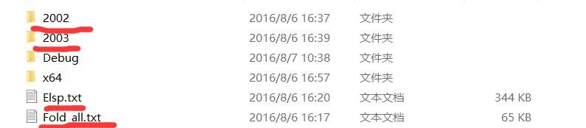

## 开始检测

使用你自己的分类器进行检测。在检测过程中，需要生成一个txt文档。官方文档在这里。   
<http://vis-www.cs.umass.edu/fddb/README.txt>   
其实就是以下格式

这里给出写这个的C++代码。   
注意：以下的p[0],p[1],p[2],p[3]分别代表着人脸的左上角点坐标（x,y）宽度和高度w,h。

string Double_String(double x)

{

stringstream ss;

ss << x;

return ss.str();

}

string Int_String(int x)

{

stringstream ss;

ss << x;

return ss.str();

}

void detectAndDisplay(Mat gray,string line)

{

//以下人脸的数量用face_number代替

string face_position_1 = line;

string face_position_2 = Int_String(face_number);

vector<string> face;

for (int i = 0; i < face_number; i++)

{

// <left_x top_y width height detection_score>

//we do it

string face_vector = Int_String(p[0]) + " " + Int_String(p[1]) + " " + Int_String(p[2]) + " " + Int_String(p[3]) + " " + Double_String(detect_score);//detect_score，根据官网上的介绍，分类器中应该就包含这个参数。如果你是用opencv,那么在detectMultiScale中可以找到

face.push_back(face_vector);

}

//首先打开txt

ofstream result("result.txt", ios::app);

result << face_position_1 << endl << face_position_2 << endl;

result.close();//先关闭一次

//把vector写入

for (vector<string>::iterator iter = face.begin(); iter != face.end(); ++iter)

{

ofstream result_eachface("result.txt", ios::app); //每一张脸

result_eachface << *iter << endl;

result_eachface.close();

}

face.clear();//清除这个

result.clear();

}

int main()

{

string file = "Fold_all.txt";

string line;

ifstream in(file);

if (in) // 有该文件

{

while (getline(in, line)) // line中不包括每行的换行符

{

string pic_road = line + ".jpg";

Mat gray = imread(pic_road, CV_LOAD_IMAGE_GRAYSCALE);//it is necessary that must have CV_LOAD_IMAGE_GRAYSCALE

detectAndDisplay(gray, line);

}

}

cout << "Finally we got it";

getchar();

}

我们得到了一个这样的txt文档：   
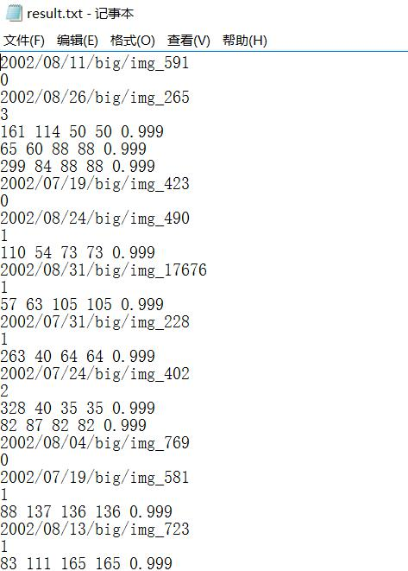

**因为我是在脸上画矩形，所以是这样。椭圆的格式可以见官网。**

## 进行评测

解压evaluation.tgz，将其源文件和头文件包含在工程中，添加Opencv的属性表。   
然后做以下修改：   
在evaluate.cpp中的main函数，把第235行改为如下，即在max前面添加括号，否则会冲突。

Results *r = new Results(imName, (std::numeric_limits<double>::max)(), NULL, annot, det);

* 1
* 1

再者，在项目的属性栏中做如下改动。   
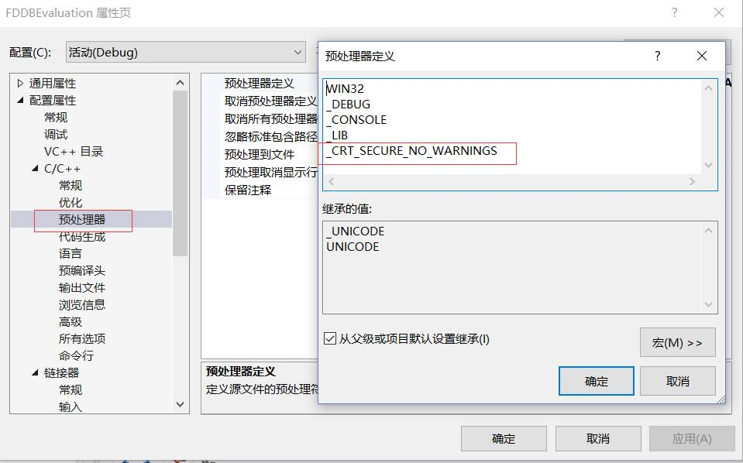  
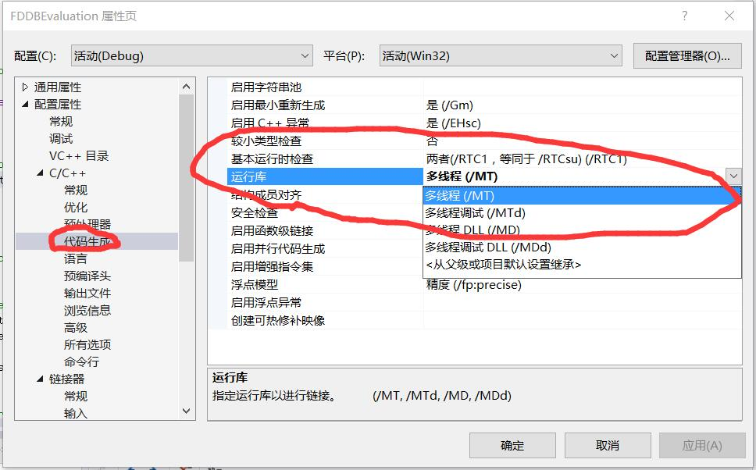  
在72行，把这里改成自己的

#ifdef _WIN32

string baseDir = "FDDB/Test_FDDB/";

string listFile = "FDDB/Test_FDDB/Fold_all.txt";

string detFile = "FDDB/Test_FDDB/result.txt";

string annotFile = "FDDB/Test_FDDB/Elsp.txt";

生成，在工程目录下得到了tempContROC.txt与tempDiscROC.txt文件。

## 安装perl与gnuplot4.6

安装的文件也在前面给的网址中。   
关于perl的配置，请戳：<http://jingyan.baidu.com/article/9f7e7ec0b798ae6f281554e9.html?st=2&os=0&bd_page_type=1&net_type=1>   
关于gnuplot，没什么好讲的…就是一路next到底。   
安装好之后，修改原来的一个用于评测的pl文件：

#!/usr/bin/perl -w

use strict;

#### VARIABLES TO EDIT ####

# where gnuplot is

my $GNUPLOT = "D:/gnuplot/bin/gnuplot";

# where the binary is

my $evaluateBin = "evaluate";

# where the images are

my $imDir = "F:/soft/c++/Test_FDDB/Test_FDDB"; #FDDB数据库的图片在哪

# where the folds are

my $fddbDir = "F:/soft/c++/Test_FDDB/Test_FDDB/FDDB-Folds"; #fddb图片的两个txt

# where the detections are

my $detDir = "C:/Users/strstr/Desktop/FDDB_DRAW/Filep/"; #图片存放的位置

###########################

my $detFormat = 0; # 0: rectangle, 1: ellipse 2: pixels

sub makeGNUplotFile

{

my $rocFile = shift;

my $gnuplotFile = shift;

my $title = shift;

my $pngFile = shift;

open(GF, ">$gnuplotFile") or die "Can not open $gnuplotFile for writing\n";

#print GF "$GNUPLOT\n";

print GF "set term png\n";

print GF "set size 1,1\n";

print GF "set output \"$pngFile\"\n";

#print GF "set xtics 500\n";

print GF "set ytics 0.1\n";

print GF "set grid\n";

#print GF "set size ratio -1\n";

print GF "set ylabel \"True positive rate\"\n";

print GF "set xlabel \"False positives\"\n";

#print GF "set xr [0:2000]\n";

print GF "set yr [0:1.0]\n";

print GF "set key right bottom\n";

print GF "plot \"$rocFile\" using 2:1 title \"$title\" with lines lw 2 \n";

close(GF);

}

my $gpFile = "C:/Users/strstr/Desktop/FDDB_DRAW/Filep/ContROC.p";

my $gpFile1 = "C:/Users/strstr/Desktop/FDDB_DRAW/Filep/DistROC.p";

my $title = "YotoFace";

# plot the two ROC curves using GNUplot

makeGNUplotFile("C:/Users/strstr/Desktop/FDDB_DRAW/tempContROC.txt", $gpFile, $title, $detDir."ContROC.png");

makeGNUplotFile("C:/Users/strstr/Desktop/FDDB_DRAW/tempDiscROC.txt", $gpFile1, $title, $detDir."DiscROC.png");

已经标注的很清楚，根据上述修改即可。   
在命令行模式下，运行perl xxxxxxxxxxxx.pl得到ContROC.p与DistROC.p。   
打开gnuplot4.6：   
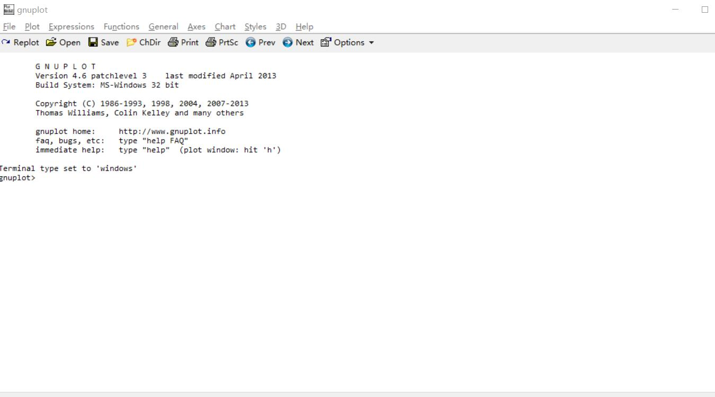  
先把pl文件拖到里面，然后再file->output，即可看到我们的曲线。   
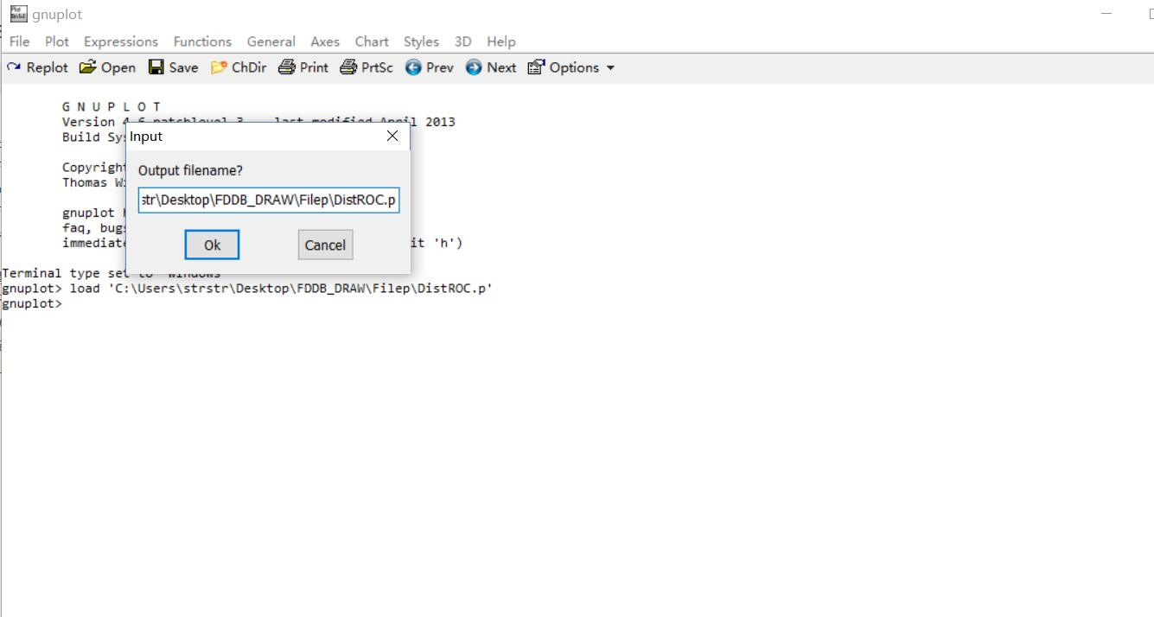

**曲线：**   
